Įsakymas netenka galios 2014-11-07:
Lietuvos statistikos departamentas, Įsakymas
Nr. DĮ-270, 2014-11-05, paskelbta TAR 2014-11-06, i. k. 2014-16076
Dėl Krovinių vežimo geležinkelių transporto statistinės ataskaitos TG-01 (mėnesinės), Keleivių vežimo geležinkelių transportu statistinės ataskaitos TG-06 (mėnesinės) formų patvirtinimo

Suvestinė redakcija nuo 2011-11-13 iki 2014-11-06

Įsakymas paskelbtas: Žin. 2010, Nr. 149-7665, i. k. 110417SISAK00DĮ-251

STATISTIKOS DEPARTAMENTO GENERALINIO DIREKTORIAUS
ĮSAKYMAS

DĖL KELEIVIŲ VEŽIMO GELEŽINKELIŲ TRANSPORTU STATISTINĖS ATASKAITOS TG-06 (MĖNESINĖS) FORMOS PATVIRTINIMO

2010 m. gruodžio 10 d. Nr. DĮ-251
Vilnius

Įgyvendindamas Lietuvos Respublikos statistikos įstatymo (Žin., 1993, Nr. 54-1048; 1999, Nr. 114-3299) 12 straipsnio 2 dalies nuostatas ir atsižvelgdamas į 2002 m. gruodžio 16 d. Europos Parlamento ir Tarybos reglamentą (EB) Nr. 91/2003 dėl geležinkelių transporto statistikos (OL 2004 m. specialusis leidimas, 7 skyrius, 7 tomas, p. 207) su paskutiniais pakeitimais, padarytais 2003 m. liepos 3 d. Komisijos reglamentu (EB) Nr. 1192/2003 (OL 2004 m. specialusis leidimas, 7 skyrius, 7 tomas, p. 327):
1. Tvirtinu pridedamą Keleivių vežimo geležinkelių transportu statistinės ataskaitos TG-06 (mėnesinės) formą.
2. Laikau netekusiu galios Statistikos departamento prie Lietuvos Respublikos Vyriausybės generalinio direktoriaus 2009 m. gruodžio 28 d. įsakymą Nr. DĮ-307 „Dėl Keleivių vežimo geležinkelių transportu statistinės ataskaitos formos patvirtinimo“ (Žin., 2010, Nr. 5-237).
3. Nustatau, kad įsakymas įsigalioja 2011 m. vasario 21 d.

Generalinio direktoriaus
pavaduotojas, pavaduojantis
generalinį direktorių Jonas Markelevičius
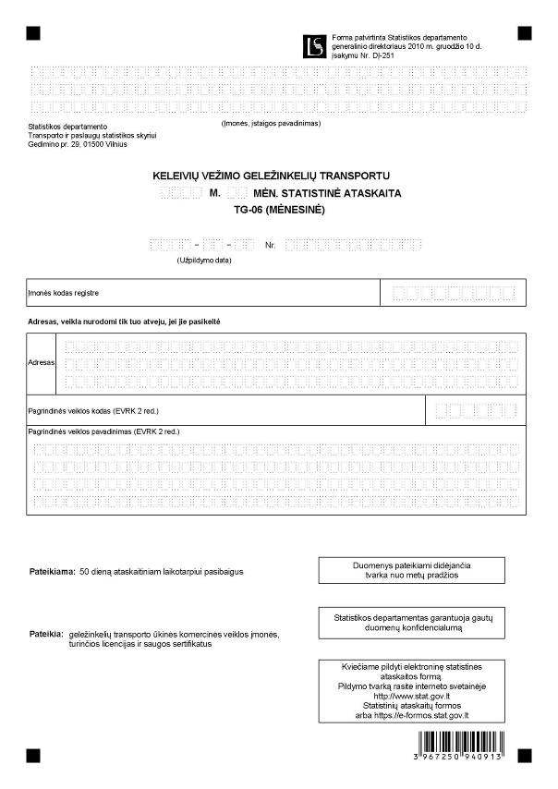

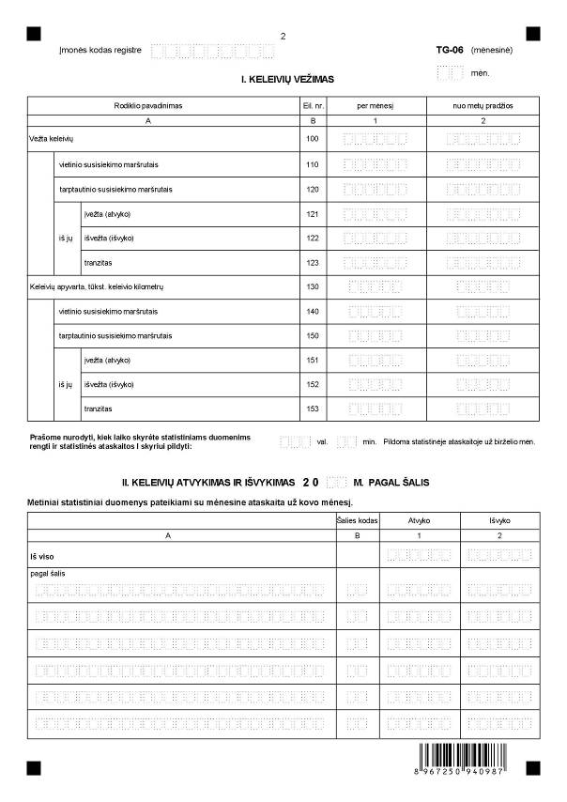

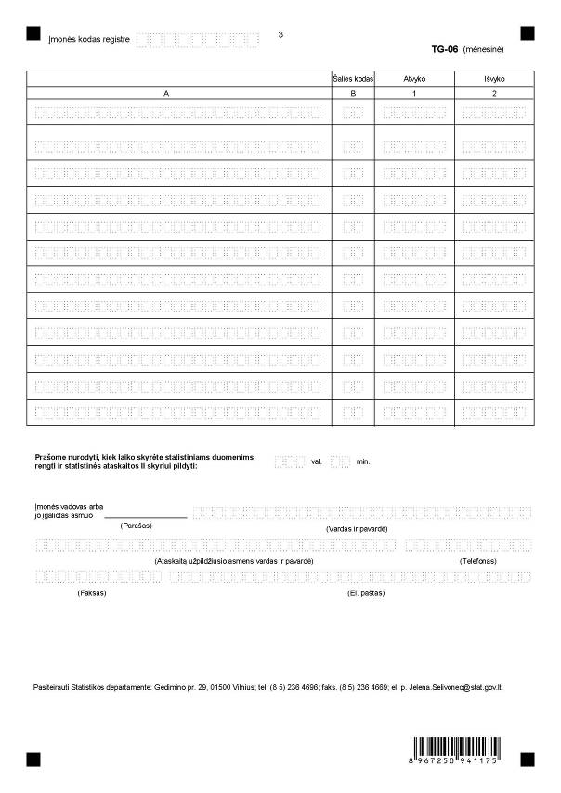
_________________
Keleivių vežimo geležinkelių transportu
statistinės ataskaitos TG-06 (mėnesinės)
1 priedas

INFORMACIJA DĖL MĖNESINIO KELEIVIŲ VEŽIMO GELEŽINKELIŲ TRANSPORTU STATISTINIO TYRIMO
(statistinė ataskaita TG-06 (mėnesinė)

STATISTINIO TYRIMO TEISINIS PAGRINDAS | Lietuvos Respublikos statistikos įstatymas (Žin., 1993, Nr. 54-1048; 1999, Nr. 114-3299);  2002 m. gruodžio 16 d. Europos Parlamento ir Tarybos reglamentas (EB) Nr. 91/2003 dėl geležinkelių transporto statistikos (OL 2004 m. specialusis leidimas, 7 skyrius, 7 tomas, p. 207) su paskutiniais pakeitimais, padarytais 2003 m. liepos 3 d. Komisijos reglamentu (EB) Nr. 1192/2003 (OL 2004 m. specialusis leidimas, 7 skyrius, 7 tomas, p. 327).
STATISTINIO TYRIMO RŪŠIS, APIMTIS IR TIKSLAS | Tai – mėnesinis ištisinis tyrimas.  Statistinę ataskaitą pildo geležinkelių transporto ūkinės komercinės veiklos įmonės, turinčios licencijas ir saugos sertifikatus.  Tiriamasis laikotarpis – kalendorinis mėnuo.  Tyrimo tikslas – nustatyti keleivių vežimų apimtį ir keleivių atvykimą ir išvykimą pagal šalis (metiniai statistiniai duomenys).
STATISTINĖS INFORMACIJOS PASKELBIMO LAIKAS IR VIETA | 60 dieną ataskaitiniam mėnesiui pasibaigus – Rodiklių duomenų bazėje;  birželio mėnesį – Rodiklių duomenų bazėje;  Lietuvos statistikos departamento interneto svetainėje www.stat.gov.lt.
STATISTINIŲ DUOMENŲ PATEIKIMO PAREIGA | Lietuvos Respublikos statistikos įstatymo 14 straipsnio 2 dalis:  „Juridiniai asmenys privalo neatlygintinai teikti statistinius duomenis Oficialiosios statistikos darbų programai įgyvendinti.“
STATISTINIŲ DUOMENŲ KONFIDENCIALUMAS | Lietuvos Respublikos statistikos įstatymo 15 straipsnio 2 dalis:  „Oficialiosios statistikos duomenys, jeigu pagal juos tiesiogiai ar netiesiogiai galima identifikuoti respondentą, apie kurį ar kurio veiklos rezultatus buvo surinkti pirminiai statistiniai duomenys, yra konfidencialūs ir saugomi įstatymų nustatyta tvarka.“
STATISTINIŲ DUOMENŲ PATEIKIMO TVARKOS PAŽEIDIMAS | Lietuvos Respublikos statistikos įstatymo 17 straipsnis:  „Fiziniai asmenys, įmonių, įstaigų ar organizacijų vadovai ir kiti atsakingi už oficialiosios statistikos duomenų rengimą ir teikimą asmenys, pažeidę šio įstatymo ir kitų su statistika susijusių teisės aktų reikalavimus, atsako pagal Lietuvos Respublikos įstatymus.“  Lietuvos Respublikos administracinių teisės pažeidimų kodekso 1732 straipsnis (Žin., 1992, Nr. 21-610; 2000, Nr. 54-1557):  „Statistinių duomenų nepateikimas nustatyta tvarka oficialiąją statistiką tvarkančioms institucijoms ir įstaigoms arba melagingų statistinių duomenų joms pateikimas užtraukia baudą nuo 500 iki 1000 Lt.  Tokia pat veika, padaryta asmens, bausto administracine nuobauda už šio straipsnio pirmojoje dalyje numatytus pažeidimus, užtraukia baudą nuo 3000 iki 6000 Lt.  Dokumentų, patvirtinančių pateiktus statistinius duomenis, nepateikimas oficialiąją statistiką tvarkančių institucijų ir įstaigų valstybės tarnautojams arba šių dokumentų nuslėpimas, taip pat minėtų valstybės tarnautojų teisėtų reikalavimų nevykdymas užtraukia baudą pareigūnams nuo 500 iki 1000 Lt.“
_________________
Priedo pakeitimai:
Nr. DĮ-220, 2011-11-08, Žin., 2011, Nr. 135-6419 (2011-11-12), i. k. 111417LISAK00DĮ-220

Keleivių vežimo geležinkelių transportu
statistinės ataskaitos TG-06 (mėnesinės)
2 priedas

PAAIŠKINIMAI KELEIVIŲ VEŽIMO GELEŽINKELIŲ TRANSPORTU STATISTINEI ATASKAITAI TG-06 (MĖNESINEI) PILDYTI

1. Keleivių vežimo geležinkelių transportu statistinės ataskaitos TG-06 (mėnesinės) (toliau – ataskaita) 1 skiltyje pateikiami mėnesio statistiniai duomenys apie keleivių vežimą ir keleivių apyvartą. Pateikiami statistiniai duomenys pagal pirktus kelionės bilietus ar kitus prieinamus duomenų šaltinius. Įskaitoma informacija apie bilietų pardavimą kitoje šalyje, ši informacija gali būti gauta tiesiogiai iš kitų šalių arba pagal tarptautinių mokėjimų už bilietus duomenis.
2. Ataskaitos 2 skiltyje pateikiami statistiniai duomenys apie keleivių vežimą ir keleivių apyvartą nuo metų pradžios.
3. Keleivių vežimas – keleivių judėjimas iš įlaipinimo vietos į išlaipinimo vietą naudojant geležinkelių transporto priemones (riedmenis).
4. Vežtas keleivis – bet kuris asmuo, keliaujantis geležinkelių transportu, išskyrus traukinio ekipažo narius.
5. Keleivių skaičius – rodiklis, išreiškiamas geležinkelių transporto keleivių kelionių skaičiumi, kai kiekviena kelionė apibrėžiama kaip judėjimas iš įlaipinimo vietos į išlaipinimo vietą. Esant galimybei keleiviai turėtų būti skaičiuojami tik vieną kartą, neatsižvelgiant į tai, persėdo ar nepersėdo iš vienos geležinkelių transporto priemonės į kitą.
6. Vežimas vietinio susisiekimo maršrutais – vežimas geležinkelių transportu tarp dviejų vietų (įlaipinimo ir išlaipinimo), esančių šalyje.
7. Vežimas tarptautinio susisiekimo maršrutais – vežimas geležinkelių transportu tarp dviejų vietų (įlaipinimo ir išlaipinimo), esančių skirtingose šalyse.
8. Įvežta (atvyko) – keleivių vežimas geležinkelių transportu iš įlaipinimo vietos, esančios kitoje šalyje, į išlaipinimo vietą mūsų šalyje. Keleivio persėdimas iš vieno geležinkelio riedmens tiesiogiai į kitą, neatsižvelgiant į tai, kuriam geležinkelių transporto operatoriui riedmenys priklauso, nelaikomas keleivio išlipimu ar įlipimu. Jei persėdant kuriuo nors metu naudojamos kitos transporto rūšys, tai laikoma išlipimu iš geležinkelio riedmens ir įlipimu į geležinkelio riedmenį.
9. Išvežta (išvyko) – keleivių vežimas geležinkelių transportu iš įlaipinimo vietos, esančios mūsų šalyje, į išlaipinimo vietą kitoje šalyje. Keleivio persėdimas iš vieno geležinkelio riedmens tiesiogiai į kitą, neatsižvelgiant į tai, kuriam geležinkelių transporto operatoriui riedmenys priklauso, nelaikomas keleivio išlipimu ar įlipimu. Jei persėdant kuriuo nors metu naudojamos kitos transporto rūšys, tai laikoma išlipimu iš geležinkelio riedmens ir įlipimu į geležinkelio riedmenį.
10. Tranzitas – vežimas geležinkelių transportu per šalį, kai įlaipinimo ir išlaipinimo vietos yra kitų šalių teritorijose. Kai šalies teritorijoje vykdomi su vėžės keitimu susiję veiksmai, jie laikomi tranzitu, o ne įlaipinimu ar išlaipinimu. Vežimo operacijos, kurių metu šalies pasienyje (ar uoste) į kitos rūšies transporto priemonę ar iš kitos rūšies transporto priemonės įlaipinami ar išlaipinami keleiviai, nelaikomos tranzitu.
11. Keleivių apyvarta (keleivio kilometrais) – rodiklis, apskaičiuojamas atsižvelgiant į atstumą, kuriuo buvo vežti keleiviai. Atsižvelgiama tik į tą atstumą, kuris nuvažiuotas šalies teritorijoje.
12. Ataskaitos II skyriuje pateikiami metiniai statistiniai duomenys apie atvykusius ir išvykusius keleivius pagal šalis, nurodant šalies pavadinimą ir kodą. Šalims koduoti naudojami galiojantys Tarptautinių standartų organizacijos dviejų raidžių šalių kodai.

_________________

Pakeitimai:

1.
Lietuvos statistikos departamentas, Įsakymas
Nr. DĮ-220, 2011-11-08, Žin., 2011, Nr. 135-6419 (2011-11-12), i. k. 111417LISAK00DĮ-220
Dėl kai kurių Lietuvos statistikos departamento generalinio direktoriaus įsakymų pakeitimo

